КГУ « Общеобразовательная школа № 2 села Никольское »
Аналитический отчет педагога-психолога
за 1 полугодие 2024-2025 учебного года.
Цель Психологической службы:
сохранение психологического здоровья обучающихся, воспитанников,
создание благоприятного социально-психологического климата в организации среднего образования и оказание психологической поддержки участникам образовательного процесса.
Для решения профессиональных задач и достижения основных целей психологической деятельности в первой четверти работа велась по основным направлениям:
- диагностика
-консультирование
-коррекционно-развивающее
-профилактика и психологическое просвещение
-организационно-методическое
-аналитические отчеты

Диагностическое направление.
В течение 1-й четверти диагностическая деятельность была проведена по плану . Всего за первую четверть 2024-2025 учебного года групповой диагностикой охвачены 50 учащихся.
В рамках проведения групповой диагностики проводились следующие исследования:
С учащимися 5 класса проведена методика диагностики тревожности (Модификация теста Филлипса О.Н. Хмельницкой) .
Целью исследования было оценить уровень тревожности учащихся 5 класса в период адаптации .
Также с учащимися 5 класса проведена диагностическая методика «Учебная мотивация ».

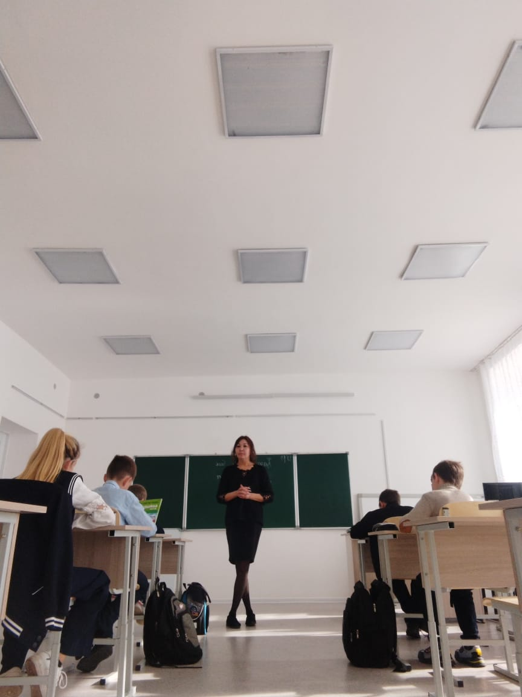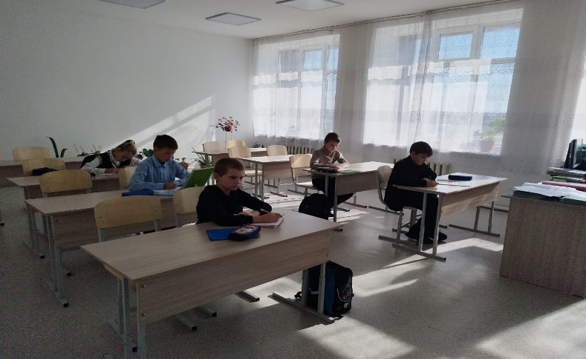
Анкетирование учащихся с 5 по 11 класс на выявление фактов насилия , буллинга среди учащихся , выявление фактов давления со стороны других людей .

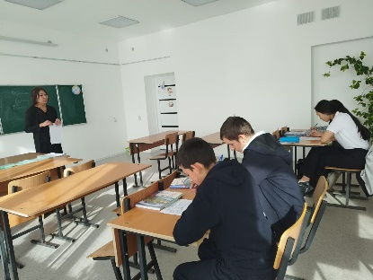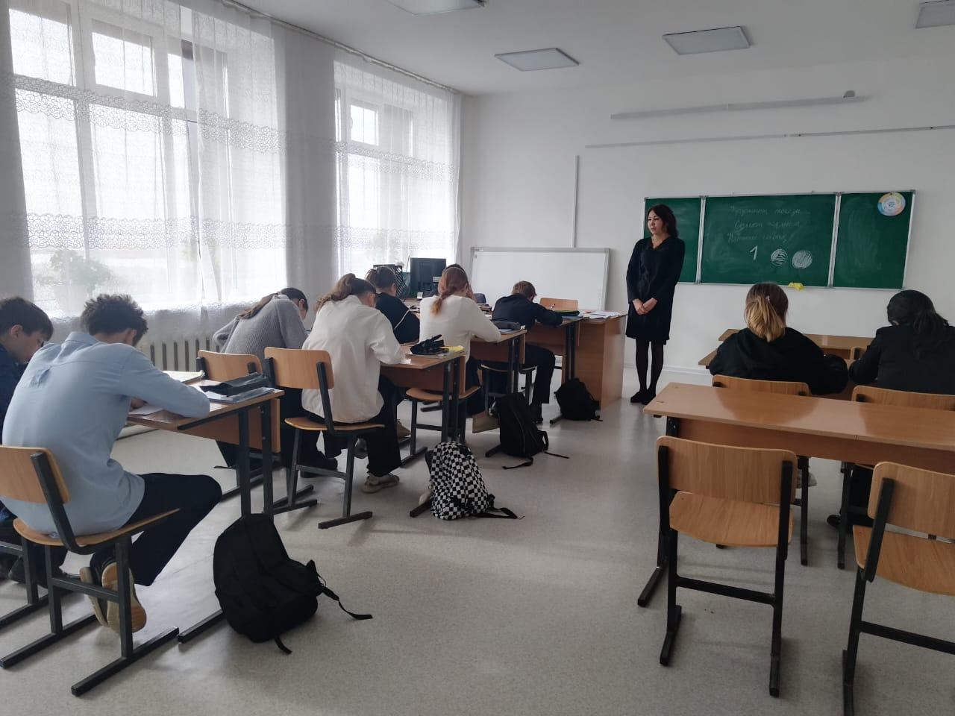
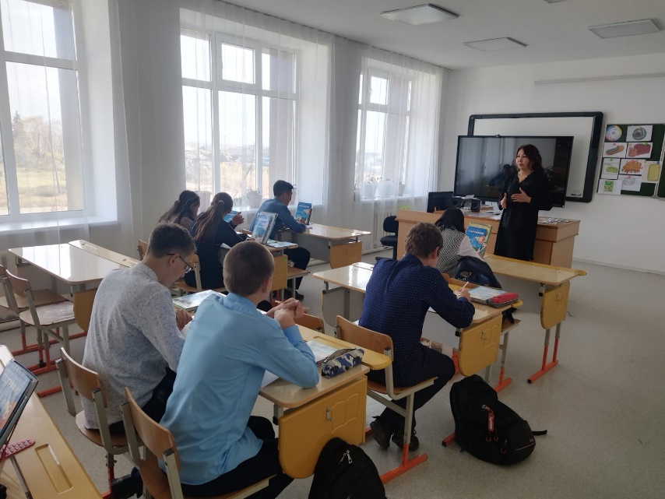

Коррекционно-развивающее направление
Проведенную групповую и индивидуальную коррекционно-развивающую работу с учащимися начальных классов в целом можно считать достаточно успешной. Во второй четверти необходимо сделать акцент на мотивирование учащихся к участию в групповой работе, проанализировать трудности и их причины, скорректировать программы коррекционно-развивающей работы.

Профилактика и психологическое просвещение
Данное направление деятельности реализовывалось в следующих формах.
Проведено родительское собрания для родителей начальных классов , среднего и старшего звена на тему «Ответственность родителей за своих детей как в реальной жизни так и в онлайн пространстве ».
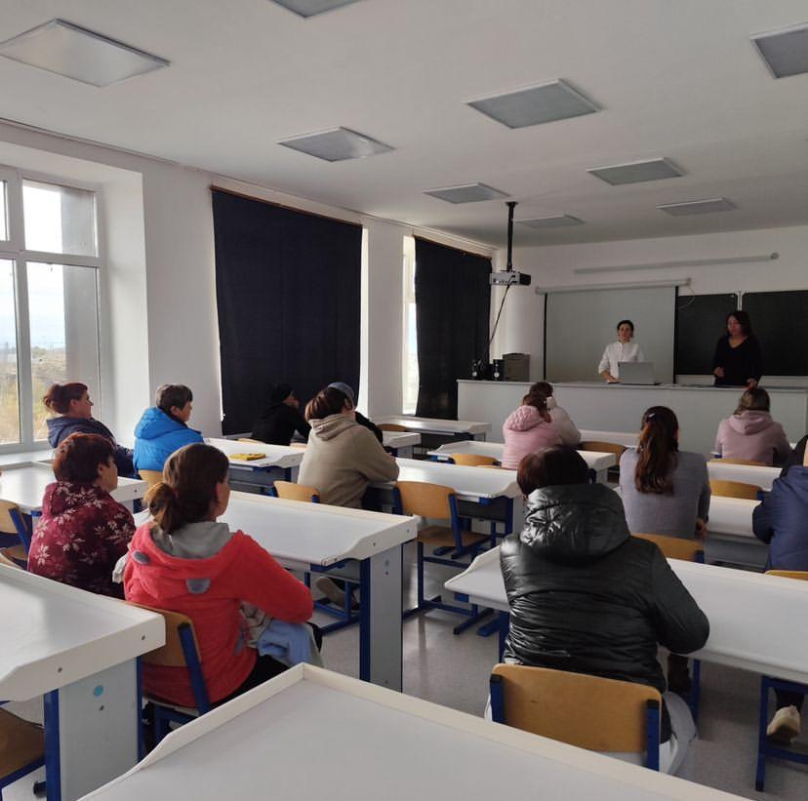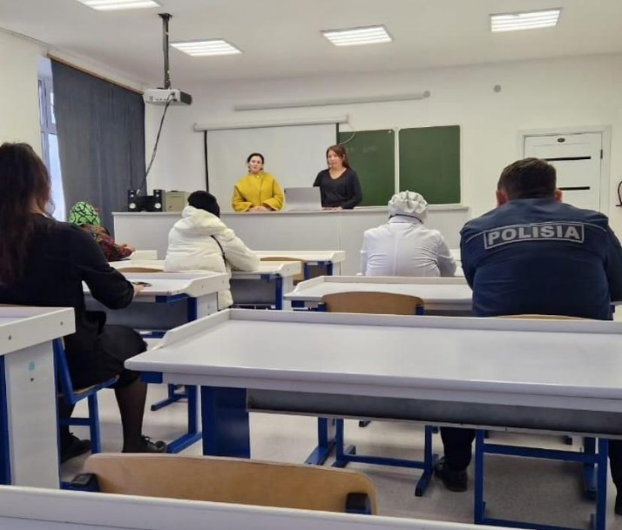
Проведено родительское собрание для родителей учащихся 1 класса на тему
«Адаптация учащихся к школе » .
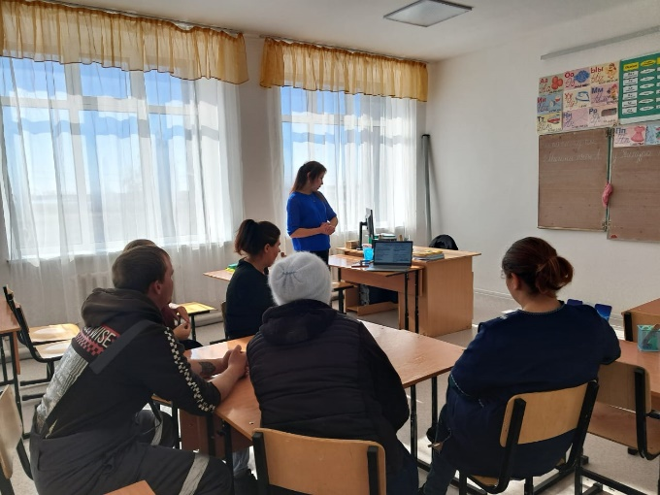
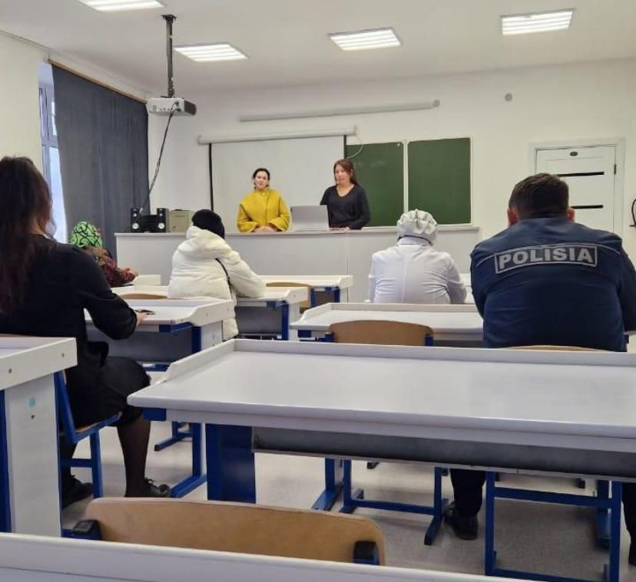
2) беседы с родителями:
3) Просветительские беседы в процессе индивидуальных консультаций для педагогов по вопросам особенностей развития детей и взаимодействия с ними. Задачами данного вида просветительской деятельности являются:
- повышение психологической грамотности;
- осознание педагогами своей роли в формировании и преодолении трудностей ребенка;
- побуждение взрослых к личностному росту и изменению форм взаимодействия с ребенком;
- мотивирование взрослых на более глубокую работу по преодолению трудностей.

Консультативное направление
За текущий период было проведено 10 индивидуальных консультаций со всеми субъектами образовательной среды: учениками, родителями, педагогами.
В целом все запросы можно разделить по следующей тематике:
- трудности в общении со сверстниками;
- эмоционально-поведенческие
- проблемы в детско-родительских отношениях;
- трудности обучения;
- эмоциональная поддержка в сложных ситуациях.
В процессе консультирования решались следующие задачи:
- прояснение и уточнение запроса;
- сбор психологического анамнеза для установления возможных причин нарушений;
- диагностика нарушений;
- рекомендации учащимся, а также педагогам и родителям по вопросам воспитания и устранения нарушений;

Организационно-методическая работа
Методическая работа осуществлялась по следующим направлениям:
1.Разработка развивающих, коррекционных и просветительских программ.
2.Составление программ для групповой и индивидуальной коррекционно-развивающей работы;
3. Разработка тренинговых часов для учащихся;
4. Разработка и написание программ выступлений на родительских собраниях;
5.Создание базы диагностических методик.
6.Обработка и анализ результатов диагностики, подготовка рекомендаций для учащихся, педагогов и родителей
7.Анализ литературы по проблемам развития и воспитания детей
8.Оформление документации педагога-психолога

Анализируя всю проведенную за первую четверть 2024 – 2025 учебного года работу, вся деятельность велась в соответствии с перспективным планом работы и по всем направлениям. В следующем периоде запланировано:
- Продолжение групповой диагностической работы с 1 по 11класс.
- Продолжение групповых коррекционно-развивающих занятий в 1-11 классе .
- Проведение тренингов, родительских собраний
- Проведение групповых занятий, классных часов и консультаций по запросам классных руководителей и администрации .

В течение 2-й четверти диагностическая работа велась по плану.
В течение 1-й и 2-й четверти диагностическая деятельность была проведена по плану . Всего за первое полугодие 2024-2025 учебного года групповой диагностикой охвачены 50 учащихся.
В рамках проведения групповой диагностики проводились следующие исследования:
С учащимися с 5 по 8 класс проведена методика диагностики тревожности (Модификация теста Филлипса О.Н. Хмельницкой) .
Целью исследования было оценить уровень тревожности учащихся .
С учащимися с 9 по 11 класс проведена методика на определение уровня тревожности . по методике Самооценка психических состояний по Айзенку.
Также с учащимися 5 класса проведена диагностическая методика «Учебная мотивация ».
Анкетирование учащихся с 5 по 11 класс на выявление фактов насилия , буллинга среди учащихся , выявление фактов давления со стороны других людей .
Проведена методика на определение уровня развития воображения с учащимися 2 класса .
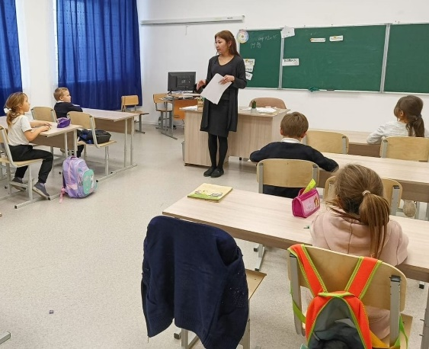
С учащимися 2 класса проведена методика на исследование процессов памяти : запоминание , сохранение , воспроизведение .
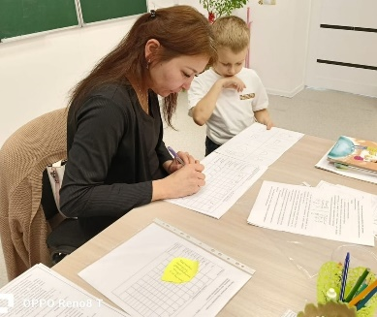
Коррекционно-развивающая деятельность
По результатам психодиагностической деятельности, а также по запросам родителей и педагогов проводилась коррекционно-развивающая работа, как в индивидуальной, так и в групповой форме:
1. В течение полугодия проводилась коррекционно-развивающая работа, ориентированная на оказание помощи детям, испытывающим трудности в общении со сверстниками , испытывающими трудности во взаимоотношениях с родителями . Трудности проявлялись у учащихся в поведении, обучении, межличностном общении и самочувствии детей. Оказание помощи осуществлялось в форме групповой и индивидуальной коррекционно-развивающей работы по запросам родителей и педагогов.
Было проведено 6 групповых занятий.

№ | Дата | Класс | Тема
1 | Сентябрь 2024г. | 1 | ТЗ « Введение в школьную жизнь »
2 | Октябрь 2024 г. | 2 | ТЗ « Развитие школьной мотивации »
3 | Октябрь 2024г. | 5 | ТЗ «Учимся общаться »
4 | Ноябрь 2024 г. | 5 | ТЗ « Познай себя »
5 | Декабрь 2024г. | 9 | ТЗ « Как прекрасен этот мир ».
6 | Декабрь 2024г. | 2 | ТЗ «Доброта »

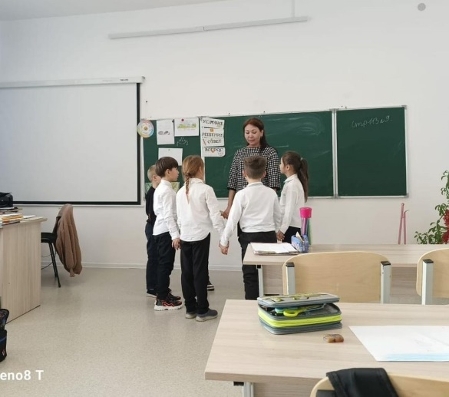ТЗ « Доброта ».

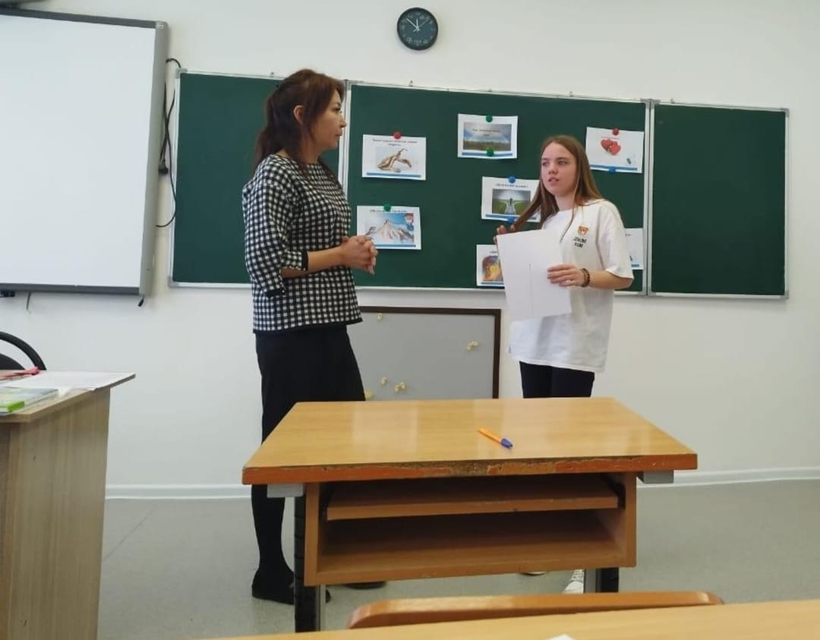ТЗ « Как прекрасен этот мир ».

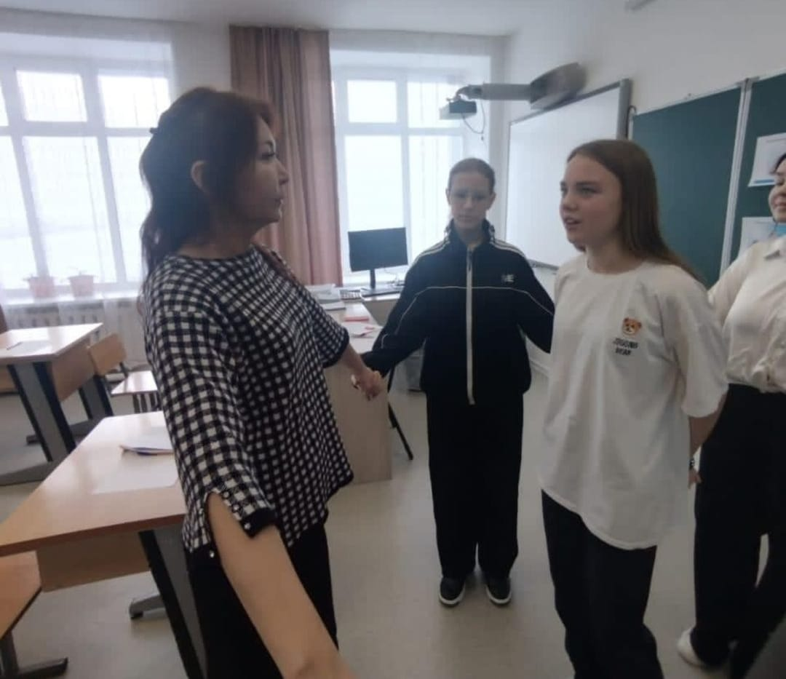

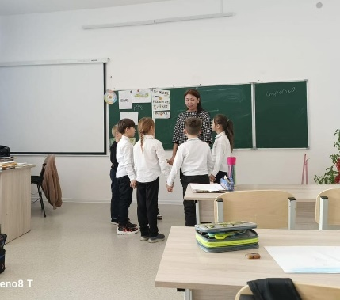

В ходе коррекционно-развивающих занятий были скорректированы нежелательные особенности психического развития учащихся. Эти занятия были направлены как на развитие познавательных процессов (память, внимание, мышление, восприятие, развитие саморегуляции), так и на решение проблем в эмоционально-волевой сфере (агрессия и страхи), а также в сфере межличностного общения.
Занятия включали в себя разнообразные упражнения: развивающие, игровые, рисуночные и другие задания, а также методы релаксации.
Выявилась положительная динамика в развитии самооценки, саморегуляции, внимания, мышления и памяти у учащихся. В конце занятий были повторно проведены психологические диагностики на развитие самооценки, саморегуляции, агрессивности, памяти, внимания и мышления учащихся.
В течении 1 полугодия проведена коррекционно-развивающая работа с детьми с ООП, индивидуальные занятия , групповая работа с учащимися по коррекции поведения , развития мышления , развитие познавательных функций.

Консультативное направление
В «Консультативном направлении» проводились:
За текущий период было проведено 20 индивидуальных консультаций со всеми субъектами образовательной среды: учениками, родителями, педагогами.
В целом все запросы можно разделить по следующей тематике:
трудности в общении со сверстниками;
эмоционально-поведенческие
проблемы в детско-родительских отношениях;
трудности обучения;
эмоциональная поддержка в сложных ситуациях.
В процессе консультирования решались следующие задачи:
прояснение и уточнение запроса;
сбор психологического анамнеза для установления возможных причин нарушений;
диагностика нарушений;
рекомендации учащимся, а также педагогам и родителям по вопросам воспитания и устранения нарушений;

-
В процессе консультирования для определения проблемы и ее причин проводилась диагностика, в основном с использованием проективных методов, диагностической беседы и наблюдения.
Большинство индивидуальных консультаций за истекший период было отведено:
- эмоциональным трудностям подростков ;
- конфликтным ситуациям в классном коллективе;
- семьям детей «группы риска».
Таким образом, была оказана психологическая помощь, ориентированная на индивидуальные особенности человека, его специфические возможности, а также оказана помощь обучающимся, их родителям (законным представителям), педагогическим работникам в вопросах развития, воспитания и обучения посредством психологического консультирования.

Анализ индивидуальных консультаций:

№ | Категория | Всего кол-во полугодие | Примечание
1 | Дети | 9
2 | Родители | 6
3 | Педагоги | 5

Профилактическая деятельность
Данное направление деятельности реализовывалось в следующих формах.
Проведено родительское собрания для родителей начальных классов , среднего и старшего звена на тему «Ответственность родителей за своих детей как в реальной жизни так и в онлайн пространстве ».
Проведено родительское собрание для родителей учащихся 1 класса на тему
«Адаптация учащихся к школе » .
Задачами данного вида профилактической деятельности являются:
повышение психологической грамотности;
осознание педагогами своей роли в формировании и преодолении трудностей ребенка;
побуждение взрослых к личностному росту и изменению форм взаимодействия с ребенком;
мотивирование взрослых на более глубокую работу по преодолению трудностей.

Просветительская деятельность

Для просветительской деятельности с участниками образовательного процесса были поставлены следующие задачи:
- поддержание и укрепление психического здоровья воспитанников;
- сопровождение каждого воспитанника в перспективе его саморазвития;
- развитие межличностных и внутригрупповых отношений на всех уровнях;
В направлении просветительской деятельности были подготовлены и выданы рекомендации для учителей и родителей:
- Психологическая готовность к школьному обучению. Цель: ознакомление родителей будущих первоклассников с критериями психологической готовности к обучению в школе.
- Трудности адаптации первоклассников к школе. Цель: познакомить учителей и родителей с возрастными особенностями детей 6-7 лет, проблемами адаптации первоклассников, дать рекомендации по преодолению школьных трудностей.
- Режим дня в жизни младшего школьника. Цель: познакомить родителей с режимом дня учащегося. Дать рекомендации родителям по подготовке домашних заданий. Познакомить родителей со здоровым образом жизни учащихся.
- Профилактика школьной тревожности. Цель: ознакомить учителей и родителей с рекомендациями по профилактике и преодолению школьной тревожности.
Таким образом, были сформированы у всех участников образовательного процесса потребности в психологических знаниях, желание использовать их в интересах собственного развития.
Также при школе действует Психологический клуб для подростков «Искусство быть собой » , раз в месяц с детьми проводятся групповые тренинговые занятия , по плану .
Также проходят тренинговые занятия с педагогами , родителями , детьми , в рамках Коуч-сессии «Школа профессионального роста ».
Информация для родителей по акции « 16 дней без насилия ».
Проведена лекция для сотрудников школы по теме : «Алгоритмы реагирования на факты насилия в отношении детей , случаи чрезвычайного происшествия и чрезвычайной ситуаций ».
Проведено родительское собрание по теме «Ответственность родителей за безопасность детей как в реальной жизни так и в интернет пространстве ».

Выводы:
Анализируя всю проведенную работу за первое полугодие 2024 – 2025 учебного года, вся деятельность велась в соответствии с перспективным планом работы и по всем направлениям. В следующем периоде запланировано:
- Продолжение групповой диагностической работы с 1 по 11класс.
- Продолжение групповых коррекционно-развивающих занятий в 1-11 классе .
- Проведение тренингов, родительских собраний
- Проведение групповых занятий, классных часов и консультаций по запросам классных руководителей и администрации .

Педагог-психолог : Жамуханова З.К.

